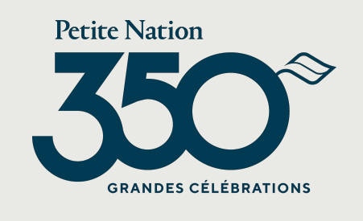

Fonds des initiatives de commémoration
FORMULAIRE DE PRÉSENTATION DES PROJETS

Identification du promoteur
Nom du demandeur (OBNL ou Municipalité) :

No d’entreprise du Québec (NEQ) :
Nom du responsable du projet :

Adresse postale :

Téléphone :
Courriel :
Site Internet :
Lieu de réalisation du projet :
Le projet
Titre du projet :

Description du projet :

Objectifs visés :

Retombées attendues :

Échéancier de réalisation
Étape ou action à réaliser | Date

Promotion - Communication
Comment prévoyez-vous faire connaître votre projet ?

Quel est le public-cible de votre projet ?

Prévisions budgétaires
Dépenses | $
Total des dépenses
Revenus | $
Contribution du demandeur
Fonds des initiatives de commémoration du 350e (5 000 $ maximum)
Total des revenus

- La contribution du demandeur doit représenter au moins 30% du budget du projet.
- Les contributions en biens et services doivent être évaluées en termes de valeur monétaire.
- Le budget présenté doit être équilibré (total des dépenses = total des revenus).

Critères d’évaluation des projets | %
La concordance du projet avec les objectifs du fonds | 40
Le réalisme des prévisions budgétaires et de l’échéancier de réalisation | 30
Exactitude des données et informations historiques communiquées par le projet | 20
L’effort de création de partenariats et de diversification des sources de revenus | 10
Total | 100

Documents complémentaires à annexer au formulaire |  | X
OBNL | Liste des administrateurs
 | Procès-verbal de la dernière assemblée générale annuelle
Municipalité | Liste des membres du comité responsable du projet
Tous les promoteurs | Résolution du conseil d’administration ou du conseil municipal qui identifie les responsables du projet et qui confirme le montant de sa contribution financière.
 | Devis, soumissions, plan et permis requis pour la réalisation du projet (s’il y a lieu).
Signature du demandeur
Nom Date

Le formulaire et les documents complémentaires doivent être transmis, par courriel à :

Marie-France Bertrand, agente de développement culturel
mf.bertrand@mrc-papineau.com
Info : 819 427-6243, poste 1408

LES PROJETS PEUVENT ÊTRE DÉPOSÉS EN TOUT TEMPS À COMPTER DU LUNDI 4 MARS 2024.
L’APPEL À PROJETS SERA FERMÉ QUAND LE BUDGET DISPONIBLE SERA ÉPUISÉ.

